ÉDUCATION PERSONALISÉE

Semaine du 8 juin 2020

# **Mot des directions adjointes**

Chers élèves,

Ne lâchez pas votre bon travail, il faut garder le cerveau actif!

Nous sommes avec vous dans toute cette épreuve de la vie !

Bonne semaine, bon travail et prenez soin de vous !

L’équipe de direction

**Ça va bien aller**  

# Éducation physique et à la santé

SPARTAN RACE

-DÉROULEMENT : Établir une boucle de 500 mètres. Vous devez exécuter les mouvements au même endroit (soit au départ de la course).

-Excellent pour améliorer le système cardio-vasculaire et la résistance musculaire.

-Les mouvements doivent être exécutés dans l’ordre et bien réussis sinon prenez des pauses.

-Proposition à faire 2x cette semaine.

**1-COURSE DE 1KM (2 x la boucle de 500 mètres).**

**2- 25 PUSH-UP.**

**3-COURSE DE 1KM. (2 tours)**

**4-15 BURPEES.**

**5-COURSE DE 500 MÈTRES.**

**6-CORDE À DANSER 200 SAUTS OU 50(25X2) FENTES SAUTÉES.**

**7-COURSE DE 500 MÈTRES.**

**8-15 PUSH-UP PIEDS SUR UN BANC OU ESCALIER (hauteur environ15 pouces).**

**9-COURSE DE 1KM.**

**10- 15 GSP, STYLE BURPEES (PUSH-UP + SAUT).**

## TEMPS : ____________________

24 MIN (G) ,26 (F); ÉLITE.

25 MIN (G), 27(F); EXCELLENCE.

27 MIN (G), 28(F); TRÈS BIEN.

29 MIN (G), 31(F); BIEN

# **Classes d’enseignement spécialisé pour le développement des capacités d’adaptation**

# DCA – 912

Français 912

Cliquer sur le lien suivant :

<http://polybel.csp.qc.ca/files/2020/06/DCA-912-Français.pdf>

Anglais 912

Cliquer sur le lien suivant :

<http://polybel.csp.qc.ca/files/2020/06/DCA-912-Anglais.pdf>

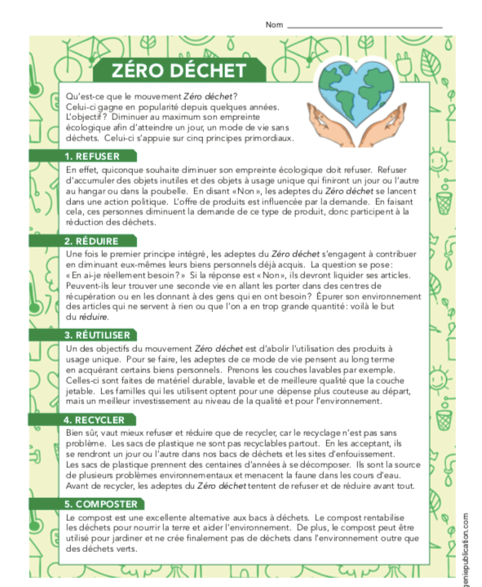ECR 912

# 

UNIVERS SOCIAL 912

# 

# **Classes d’enseignement spécialisé pour le développement social et communication**

# DSC – 970

## Univers social

<https://www.youtube.com/watch?v=shQJd3oGYn8>

**Regarde la vidéo du système solaire et réponds aux questions**

1. Combien de jours prend la terre pour faire le tour de la terre? ______ jours

2. Combien de planètesorbitent autour du soleil? 6 8 ou 10

3. Quelle planète est recouverte de poussières rouges? ____________

4. Comment s’appelle les petites roches qui flottent dans l’espace? des ast__________

5. Nomme 3 planètes du système solaire? _____________ ____________ ____________

## Activités physiques

Voir plus haut Éducation physique et à la santé

## Math

Cliquer sur le lien suivant :

<http://polybel.csp.qc.ca/files/2020/06/970-maths-semaine.10.docx>

## Arts

Cliquer sur le lien suivant :

<http://polybel.csp.qc.ca/files/2020/06/970-art-sem.-10.docx>

## Anglais

Cliquer sur le lien suivant :

<http://polybel.csp.qc.ca/files/2020/06/970-anglais-sem.10.docx>

## Français

Cliquer sur le lien suivant :

<http://polybel.csp.qc.ca/files/2020/06/970-francais-semaine.10.docx>

## Sciences

Voici un site où les élèves peuvent pratiquer des expériences sur les illusions d’optiques

<https://kidiscience.cafe-sciences.org/articles/quand-ton-cerveau-se-fait-berner-par-des-illusions/>

## Éthique et culture religieuse

Travailler l’islam

Commencer par la vidéo suivante

<https://www.youtube.com/watch?v=DtjEiXTLYGU>

Autre vidéo disponible pour les plus petits

<https://curio.ca/fr/video/lislam-explique-aux-enfants-15116/>

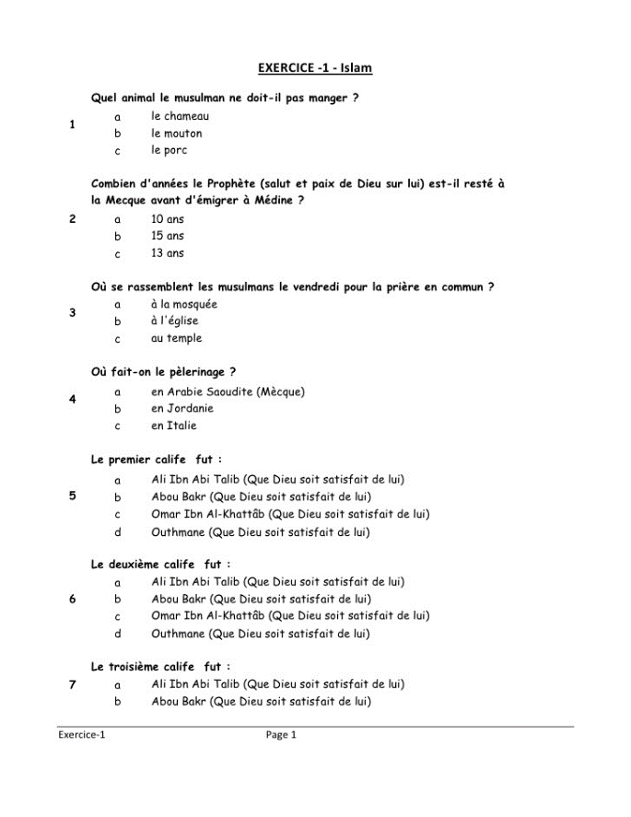

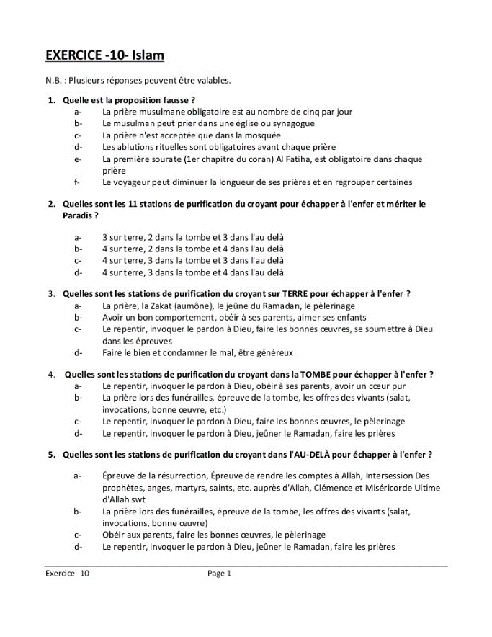

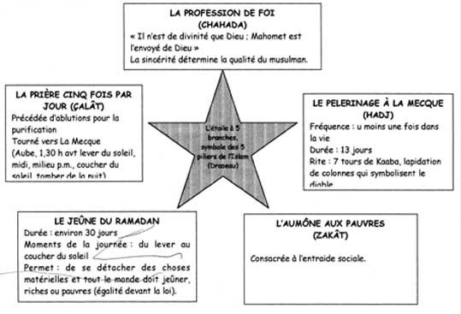

# DSC – 971

## Français

Cliquer sur le lien suivant :

<http://polybel.csp.qc.ca/files/2020/06/971-francais-semaine.10.docx>

## Anglais

Écouter la vidéo sur les questions words : <https://www.youtube.com/watch?v=Xx3QfdZfvSk>

Note de cours questions words: <https://www.englishclub.com/vocabulary/wh-question-words.htm>

Exercices en ligne : <https://www.englisch-hilfen.de/en/exercises/questions/question_words.htm>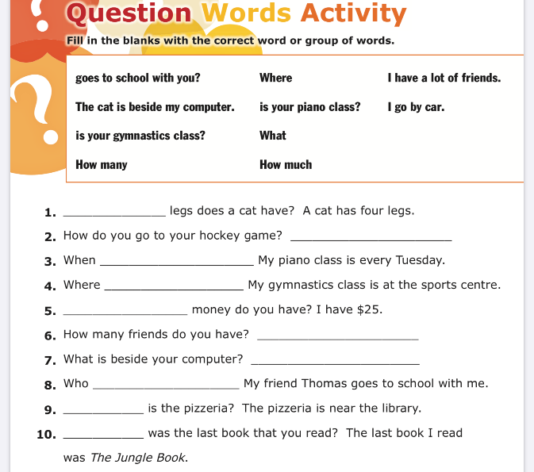

# 

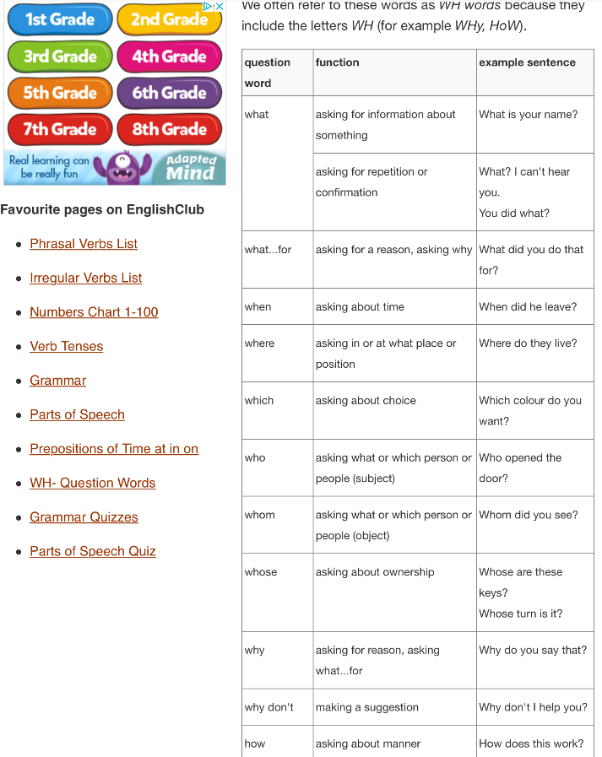

# DSC – 972

## Français

Cliquer sur les liens suivants :

<http://polybel.csp.qc.ca/files/2020/06/972-Fra-semaine-10-Lecture027.pdf>

<http://polybel.csp.qc.ca/files/2020/06/972-fra-bonification-Écriture.pdf>

<http://polybel.csp.qc.ca/files/2020/06/972-fra-semaine-10-Écriture-Grammaire.pdf>

<http://polybel.csp.qc.ca/files/2020/06/972-Fra-semaine-10-Dictée-Bloc-17-030.pdf>

## ÉDUCATION PHYSIQUE

**S'entraîner avec des objets de la maison**

Marianne St-Gelais donne plusieurs trucs pour s'entraîner à la maison lorsqu'on n'a pas de matériel d'entraînement professionnel sous la main.

<https://enclasse.telequebec.tv/contenu/sentrainer-avec-des-objets-de-la-maison/1817>

P.S : On range les objets après les avoir utilisés.

## Géographie

Cliquer sur le lien suivant :

<http://polybel.csp.qc.ca/files/2020/06/972-Géo-semaine-10-France.docx>

## ECR

Cette activité vous permettra de mieux comprendre les mécanismes de certains jeux vidéo et de créer votre propre jeu



<https://sites.google.com/recitdp.qc.ca/avousdejouer/accueil>

# DSC – 975

## Français

Cliquer sur le lien suivant :

<http://polybel.csp.qc.ca/files/2020/06/975-Français-semaine-10.pdf>

## Mathématique

Cliquer sur le lien suivant :

<http://polybel.csp.qc.ca/files/2020/06/975-math-semaine-10-.pdf>

## Univers social

Histoire :

Cliquez sur le lien suivant : Épisode 11 d’Il était une fois... L’homme   
<https://www.youtube.com/watch?v=6dKyBnhouzE>

Géographie : Quizz des drapeaux du monde

Cliquez sur le lien suivant : <http://fr.hellokids.com/c_39515/jeux-en-ligne-gratuits/jeux-des-drapeaux-et-des-capitales/reconnaitre-les-drapeaux-du-monde>

## Anglais

Écris le mot en anglais qui décrit chacune de ces images.

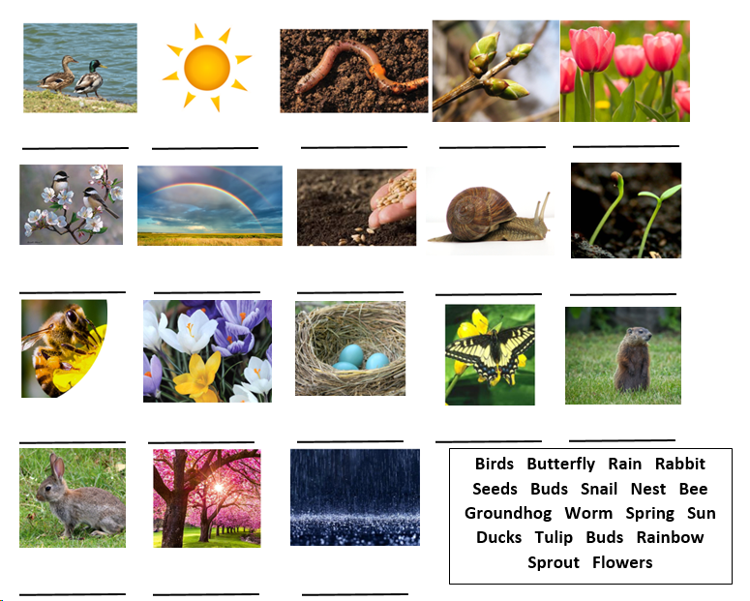

## Sciences



Cette semaine, je t’invite à visionner de courts vidéos qui t’amèneront à te questionner sur différents phénomènes de la vie courante et à y trouver réponse!

Squat Télé-Québec répond à tous les « Pourquoi? »

Je te suggère la vidéo : Pourquoi la colle…colle?

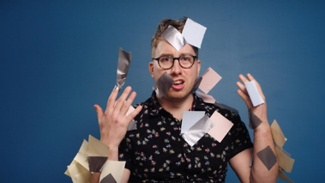

<https://squat.telequebec.tv/videos/10781>

Voici le lien pour les autres vidéos :

<https://squat.telequebec.tv/pourquoi/videos>

J’espère que tu apprendras tout plein de nouvelles choses!

Sylvie

## SMT

**On poursuit les tâches à la maison!**



|  |
| --- |
| 1. Je fais mon lit. |
| 1. Je choisis mes vêtements et je m’habille. |
| 1. Je place mes vêtements dans le panier à linge. |
| 1. Je me brosse les dents. |
| 1. Je prends ma douche ou mon bain. |
| 1. Je fais du lavage et du séchage. |
| 1. Je plie le linge et je le range au bon endroit. |
| 1. Je lave et/ou essuie la vaisselle. |
| 1. Je remplis et vide le lave-vaisselle. |
| 1. Je participe à la préparation du repas. |
| 1. Je prépare mon déjeuner. |
| 1. Je fais une recette simple. |
| 1. J’arrose les plantes. |
| 1. Je participe aux travaux à l’extérieur de la maison (tondre le gazon, désherber, ramasser les feuilles, balayer, pelleter). |
| 1. Je participe aux tâches ménagères (passer l’aspirateur, épousseter, ranger les objets, faire le ménage de ma chambre). |
| 1. Je promène mon chien. |
| 1. Je prends une marche et/ou je me promène à vélo. |
| 1. Je sors et je range la poubelle et/ou le bac de récupération. |
| 1. Je vide les poubelles de la maison. |
| 20. Je range les articles d’épicerie à la bonne place. |
| 21. Je vais chercher le courrier. |
| 22. Je téléphone/je réponds au téléphone. |

## Autonomie

Cliquer sur le lien suivant :

<http://polybel.csp.qc.ca/files/2020/06/975-autonomie-semaine-10-.pdf>

## PMT

Cette année, nous avons exploré trois métiers semi-spécialisés en PMT.

Encercle les dangers de chacun de ces métiers.

**Nettoyeur de véhicules**

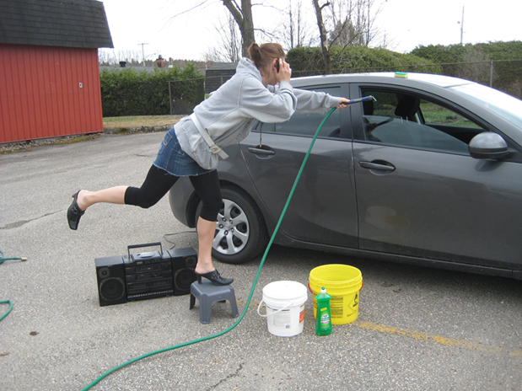

**Préposé en restauration rapide et aide-cuisinier**

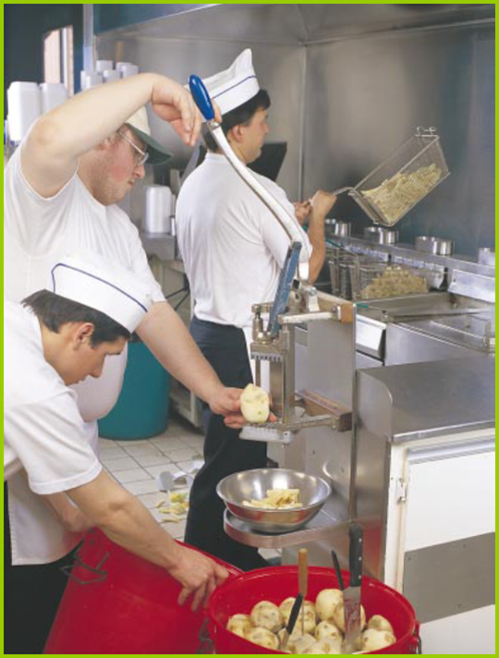

# DSC – 978

**Mathématique**

Cliquer sur le lien suivant :

<http://polybel.csp.qc.ca/files/2020/06/978-math-semaine-10.pdf>

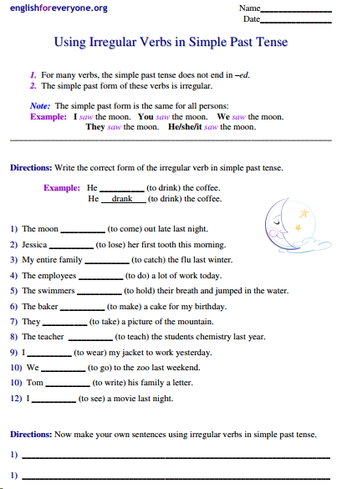**Anglais**

Complete this sheet about irregular verbs.

# **EHDAA 15 ans et +**

# 945

**Vous pouvez aussi faire les trousses proposées par le MEES de secondaire 1 et 2.**

**Elles sont sur le site Internet de l’école.**

## Français sec1

Cliquer sur le lien suivant :

<http://polybel.csp.qc.ca/files/2020/06/FRANCAIS-945-_-SEC-1.docx>

## Français sec2

Cliquer sur le lien suivant :

<http://polybel.csp.qc.ca/files/2020/06/FRANCAIS-945-_-SEC-2.docx>

**MATH sec1**

J’aimerais que tu t’assures que les pages 85 à 111 de ton cahier Sommet soient faites avant le cours de vendredi. Il te sera plus facile de comprendre ce qui sera revu. Après le cours, je te demanderai de compléter toutes les activités interactives des chapitres 1 et 2 si ce n’est déjà fait. Cela signifie qu’on ajoute les activités 2.09 à 2.16. Il faudra passer par l’accueil de [Chenelière Éducation](https://mabibliotheque.cheneliere.ca/) et t’identifier. À vendredi !

## MATH sec2

J’aimerais que tu t’assures que les pages 71 à 97 de ton cahier Sommet soient faites avant le cours de vendredi. Il te sera plus facile de comprendre ce qui sera revu. Les activités interactives des chapitres 1 et 2 devraient normalement être complétées. Après le cours, je te demanderai de compléter toutes les activités interactives 03.02 à 03.05. Il faudra passer par l’accueil de [Chenelière Éducation](https://mabibliotheque.cheneliere.ca/) et t’identifier. À vendredi !

## Anglais sec1

Cliquer sur le lien suivant :

<http://polybel.csp.qc.ca/files/2020/06/945-anglais-sec-1-semaine-10.docx>

## Anglais sec2

**The simple past of the verb to be**

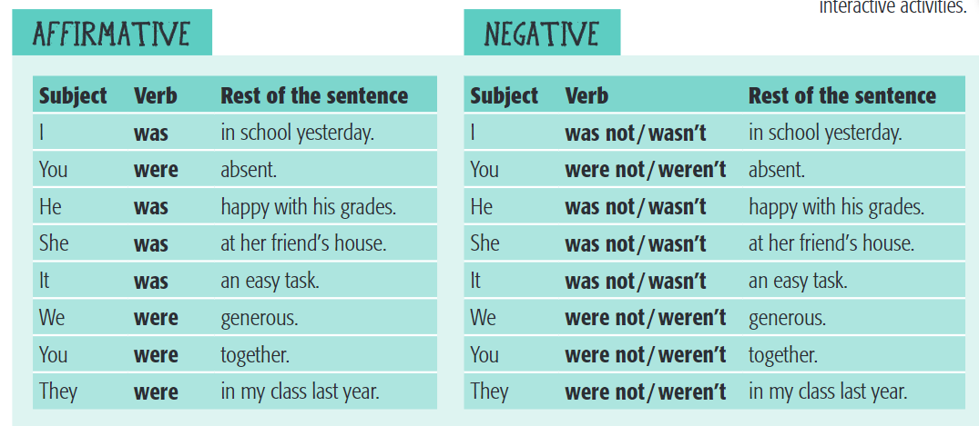

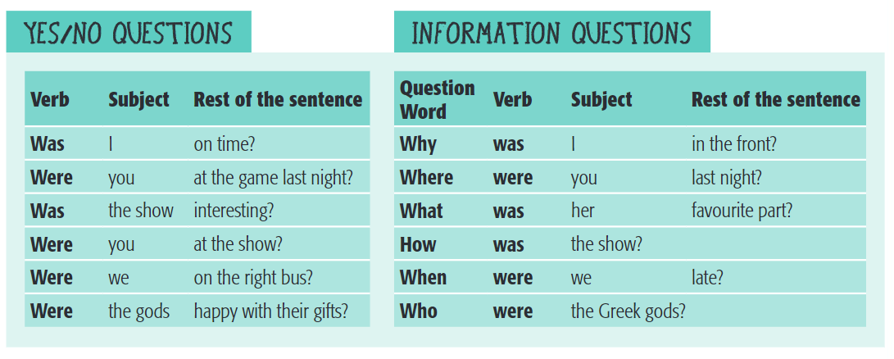

Complete pages 55 to 57

in your Jump In 2.

# **Formation adaptée**

# FA – 921

**Vous pouvez aussi faire la trousse proposée par le MEES de secondaire 1.**

**Elle est sur le site Internet de l’école.**

## Français

**Le texte narratif**

Les auteurs de textes narratifs suivent le modèle du schéma narratif, composé de 5 étapes :

**La situation initiale** :

C’est dans cette partie que l’histoire débute. Elle présente des éléments importants comme le personnage principal, ce qu’il est en train de faire, le lieu où se déroule l’histoire ainsi que le temps (la saison, l’époque, l’année, etc.).

Une situation initiale répond donc aux questions : Qui? Où? Quand et Quoi?

Nous avons vu, la semaine dernière, que pour rendre une histoire vivante, il importe d’étoffer la description des personnages.

Il existe 3 types de personnages : **principal, secondaire, figurant.**

Pour rendre un portrait complet du personnage principal et, aussi parfois, des personnages secondaires, on doit considérer plusieurs aspects caractéristiques de ces derniers. Pour cela, les auteurs tiennent compte de 3 aspects :

**La description physique,** c’est-à-dire, les informations qui permettent aux lecteurs de se faire une idée de ce à quoi ressemble le(s) personnage(s) principal(aux) (sa taille, son poids, son allure, son style vestimentaire, son âge, la couleur de ses cheveux, de ses yeux, etc.). Ces informations nous aident à « voir dans notre tête » le ou les personnages.

**La description psychologique,** celle-ci permet de comprendre comment pense le personnage, quelle est sa personnalité, quelles émotions qu’il vit. C’est en identifiant certaines de ses qualités, de ses défauts, de ses valeurs, ses goûts, ses intérêts, ses habitudes de vie, que l’on peut apprendre à connaître un ou plusieurs personnages.

**Le portrait social,** quant à lui, permet aux lecteurs de situer le(s) personnage(s) dans la société. Quelle est son métier, sa nationalité, ses relations avec les autres, etc.

Bien sûr, d’autres éléments permettent de rendre une histoire captivante, c’est ce dont nous parlerons aujourd’hui. Avant, poursuivons avec la 2e étape du schéma narratif.

**Voici un lien pour t’aider à faire une description détaillée d’un personnage. Bien sûr, tu n’as pas à mettre toutes ces informations. Il s’agit d’un guide afin d’alimenter ta créativité.**

<https://www.enviedecrire.com/wp-content/uploads/2017/10/FICHE-DESCRIPTIVE-D%E2%80%99UN-PERSONNAGE.pdf>

**L’élément déclencheur :**

Cette partie est essentielle, bien que courte. Elle commence souvent par un mot comme *soudain, tout à coup, subitement…*

L’événement qui s’y produit vient briser l’équilibre de la situation initiale. Il peut s’agir d’un incident imprévu, de la venue d’un autre personnage, d’un accident, etc… En général, deux ou trois phrases suffisent pour un élément déclencheur d’une production écrite par un élève de ton âge.

Vient ensuite la 3e étape du schéma narratif. C’est la plus longue partie d’un texte et elle se divise en différentes actions (péripéties).

Cette partie s’appelle **le déroulement.** Le but de cette partie est de permettre au personnage principal de faire avancer l’histoire afin de résoudre le problème ou la situation décrite dans l’élément déclencheur.

Chacune des actions (ou péripéties) est présentée dans un paragraphe distinct. Il est important de respecter la chronologie, ce qui veut dire, l’ordre dans lequel les actions se déroulent.

**Le dénouement,** correspond à la dernière action que fait le personnage afin de régler, ou non, le problème qu’il voulait surmonter, la situation qu’il souhaitait régler.

Finalement, la 5e étape que l’on appelle **la situation finale**, vient terminer l’histoire. C’est dans ce paragraphe, qui est plutôt court, que l’on constate que les personnages ont évolué et que le calme est rétabli.

Il est à noter que pour favoriser la chronologie des événements, chacune des parties du schéma narratif est introduite par un organisateur textuel comme *un jour, quelques heures plus tard, le samedi suivant, le lendemain matin, etc.*

Tu peux te rendre sur ce lien <http://www.alloprof.qc.ca/BV/Pages/f1031.aspx> si la notion des organisateurs textuels et des marqueurs de relation (ce qui permet de lier des idées, des événements, entre autre à l’intérieur d’un même paragraphe) est un souvenir un peu flou ☺.

## Mathématique

Cliquer sur le lien suivant :

<http://polybel.csp.qc.ca/files/2020/06/921-math-semaine-10.docx>

## Anglais

Cliquer sur le lien suivant :

<http://polybel.csp.qc.ca/files/2020/06/921-anglais-semaine-10.doc>

## Sciences

De plus en plus d’élèves m’envoient leurs résultats d’exercices. Bravo! C’est très apprécié. Après le cours de mercredi, vous pourrez compléter celui-ci: [L’atmosphère](http://exercices.alloprof.qc.ca/nqw/web/science-et-technologie/es1347/).

# FA – 922

**Vous pouvez aussi faire les trousses proposées par le MEES de secondaire 1 et 2.**

**Elles sont sur le site Internet de l’école.**

# Français

**Le texte narratif**

Les auteurs de textes narratifs suivent le modèle du schéma narratif, composé de 5 étapes :

**La situation initiale** :

C’est dans cette partie que l’histoire débute. Elle présente des éléments importants comme le personnage principal, ce qu’il est en train de faire, le lieu où se déroule l’histoire ainsi que le temps (la saison, l’époque, l’année, etc.).

Une situation initiale répond donc aux questions : Qui? Où? Quand et Quoi?

Nous avons vu, la semaine dernière, que pour rendre une histoire vivante, il importe d’étoffer la description des personnages.

Il existe 3 types de personnages : **principal, secondaire, figurant.**

Pour rendre un portrait complet du personnage principal et, aussi parfois, des personnages secondaires, on doit considérer plusieurs aspects caractéristiques de ces derniers. Pour cela, les auteurs tiennent compte de 3 aspects :

**La description physique,** c’est-à-dire, les informations qui permettent aux lecteurs de se faire une idée de ce à quoi ressemble le(s) personnage(s) principal(aux) (sa taille, son poids, son allure, son style vestimentaire, son âge, la couleur de ses cheveux, de ses yeux, etc.). Ces informations nous aident à « voir dans notre tête » le ou les personnages.

**La description psychologique,** celle-ci permet de comprendre comment pense le personnage, quelle est sa personnalité, quelles émotions qu’il vit. C’est en identifiant certaines de ses qualités, de ses défauts, de ses valeurs, ses goûts, ses intérêts, ses habitudes de vie, que l’on peut apprendre à connaître un ou plusieurs personnages.

**Le portrait social,** quant à lui, permet aux lecteurs de situer le(s) personnage(s) dans la société. Quelle est son métier, sa nationalité, ses relations avec les autres, etc.

Bien sûr, d’autres éléments permettent de rendre une histoire captivante, c’est ce dont nous parlerons aujourd’hui. Avant, poursuivons avec la 2e étape du schéma narratif.

**Voici un lien pour t’aider à faire une description détaillée d’un personnage. Bien sûr, tu n’as pas à mettre toutes ces informations. Il s’agit d’un guide afin d’alimenter ta créativité.**

<https://www.enviedecrire.com/wp-content/uploads/2017/10/FICHE-DESCRIPTIVE-D%E2%80%99UN-PERSONNAGE.pdf>

**L’élément déclencheur :**

Cette partie est essentielle, bien que courte. Elle commence souvent par un mot comme *soudain, tout à coup, subitement…*

L’événement qui s’y produit vient briser l’équilibre de la situation initiale. Il peut s’agir d’un incident imprévu, de la venue d’un autre personnage, d’un accident, etc… En général, deux ou trois phrases suffisent pour un élément déclencheur d’une production écrite par un élève de ton âge.

Vient ensuite la 3e étape du schéma narratif. C’est la plus longue partie d’un texte et elle se divise en différentes actions (péripéties).

Cette partie s’appelle **le déroulement.** Le but de cette partie est de permettre au personnage principal de faire avancer l’histoire afin de résoudre le problème ou la situation décrite dans l’élément déclencheur.

Chacune des actions (ou péripéties) est présentée dans un paragraphe distinct. Il est important de respecter la chronologie, ce qui veut dire, l’ordre dans lequel les actions se déroulent.

**Le dénouement,** correspond à la dernière action que fait le personnage afin de régler, ou non, le problème qu’il voulait surmonter, la situation qu’il souhaitait régler.

Finalement, la 5e étape que l’on appelle **la situation finale**, vient terminer l’histoire. C’est dans ce paragraphe, qui est plutôt court, que l’on constate que les personnages ont évolué et que le calme est rétabli.

Il est à noter que pour favoriser la chronologie des événements, chacune des parties du schéma narratif est introduite par un organisateur textuel comme *un jour, quelques heures plus tard, le samedi suivant, le lendemain matin, etc.*

Tu peux te rendre sur ce lien <http://www.alloprof.qc.ca/BV/Pages/f1031.aspx> si la notion des organisateurs textuels et des marqueurs de relation (ce qui permet de lier des idées, des événements, entre autre à l’intérieur d’un même paragraphe) est un souvenir un peu flou ☺.

## Mathématique

Cliquer sur le lien suivant :

<http://polybel.csp.qc.ca/files/2020/06/922-math-semaine-10.pdf>

## Anglais

Cliquer sur le lien suivant :

<http://polybel.csp.qc.ca/files/2020/06/922-anglais-semaine-10.docx>

## Sciences

D’ici votre cours de mercredi, vous pouvez corriger votre devoir (pages 121 à 123). Nous verrons maintenant le volume et peut-être la température si nous en avons le temps. Les pages 129 à 132 seront à faire en devoir après le cours.

# **Parcours à l’emploi**

# FMS – 935

**Vous pouvez aussi faire la trousse proposée par le MEES de secondaire 2.**

**Elle est sur le site Internet de l’école.**

## Français

Dans le texte suivant, trouve cinq (5) noms, cinq (5) verbes, cinq (5) déterminants et deux (2) adjectifs. Inscris les différentes classes de mot sur une feuille et les mots choisis à côté. Tu peux aussi imprimer la feuille. Regarde bien l’exemple que j’ai fais.

**Virus ravageur**

Dans le village où je vis, le sida fait des ravages. Les personnes infectées par le virus du VIH doivent parcourir plusieurs kilomètres pour aller se faire soigner. De plus, les médicaments sont très coûteux et peu de gens peuvent se les procurer. Chaque année, beaucoup de personnes meurent de cette maladie. Heureusement, les choses commencent à changer. Grâce aux programmes de prévention, de plus en plus de gens connaissent les modes de transmission de la maladie et savent comment se protéger. Même le guérisseur du village prend part au combat. Il a rencontré les médecins de l'hôpital pour voir comment il pouvait aider et travaille avec ardeur pour mieux protéger certaines personnes plus vulnérables à cette maladie.

Exemple :

Noms : fille, …, …, …, …

Verbes : aimer, …, …, …, ...

# FPT 1 – 925

## Français

Cliquer sur le lien suivant :

<http://polybel.csp.qc.ca/files/2020/06/francais-925-931-sem-101.pdf>

## Mathématique

Cliquer sur le lien suivant :

<http://polybel.csp.qc.ca/files/2020/06/925-mathématique-semaine-101.pdf>

## Anglais

<https://www.listenagainenglish.com/supermarket.html>

Faire les exercices audio SUPERMARKET.

**Géo/ histoire**

La consommation d’hier à aujourd’hui

1. Crois-tu que l’on consomme plus de biens aujourd’hui qu’à l’époque de tes grands-parents? Pourquoi? _________________________________________________
2. Quels objets ou moyens de communication utilisaient tes grands-parents? Tes arrière-grands-parents? ____________________________________________
3. Internet existait-il pendant la jeunesse de tes grands-parents?

___________________

1. Crois-tu que ce sont les gens qui habitent en ville ou à la campagne qui possèdent davantage de radio à la maison?

___________________________

1. Dans le vidéo, pourquoi dit-on que les familles en banlieue avaient *2,2* enfants? _______________________________________________________
2. Selon toi, environ quel pourcentage de familles possèdent un téléviseur à la maison?

_________________________

1. Associe le nombre de voitures au Québec à la bonne année :
2. 1930 167
3. 1907 5 200 000
4. 1973 178 548
5. 2004 2 200 000
6. Avant l’arrivée des voitures, des tramways et autobus, comment se déplaçait-on?

_________________________________________

**PMT / Autonomie**

**L’élaboration d’un budget**

Tu rêves de te trouver un appartement ? De voyager ? Tu aimerais t’acheter une première voiture ? Avoir des projets est positif ; les réaliser, c’est encore mieux. C’est possible dans la mesure où tu dois planifier ton budget. Se fixer des objectifs et des priorités financières est le fondement de la planification budgétaire.

*Regarde la vidéo suivante sur l’élaboration d’un budget et réponds aux questions.

<https://zonevideo.telequebec.tv/media/54204/l-elaboration-d-un-budget/les-suppleants>

1. Quelles sont les deux parties importantes dans un budget ?

_____________________________________________________________

1. Donne un exemple de revenu dans un budget.

______________________________________________________________

1. Donne deux exemples de dépenses dans un budget.

______________________________________________________________

1. Que se passe-t-il quand tu dépenses plus que tes revenus ?

______________________________________________________________

_____________________________________________________________

1. Que se passe-t-il quand tes revenus sont plus élevés que tes dépenses ?

______________________________________________________________

______________________________________________________________

1. D’où proviennent les revenus du gouvernement ?

______________________________________________________________

Annexe –L’élaboration d’un budget (solutionnaire)

1. Les revenus et les dépenses
2. Ton salaire
3. Ton forfait cellulaire, l’achat de vêtements, ton loyer, l’épicerie etc.
4. C’est un problème, car tu devras possiblement emprunter à la banque pour payer tes factures et rembourser tes dettes.
5. Tu peux épargner (économiser) pour tes projets (voyage, voiture etc.)
6. Les revenus proviennent des impôts et des taxes. La TVQ est la taxe de vente du Québec.

# FPT 2 – 928

## Français

Fais les exercices suivants :

<https://www.ccdmd.qc.ca/media/acco_v_31Accords.pdf>

Le corrigé se trouve à la fin du document.

## Anglais

Go to the following link (Va sur le lien suivant) :

<https://myvocabulary.com/word-list/mythology-vocabulary/>

Choose five (5) words and compose a sentence with each word (Choisis cinq (5) mots et compose une phrase avec chaque mot.)

**Univers social**

Va sur le lien et lis bien. C’est pour préparer ta présentation orale sur les régions touristiques.

**Mathématique**

Exercice sur la classification des quadrilatères. Clique sur le lien ci-dessous ou rends-toi sur notre page Facebook Polybel - 928. Bon travail!

[classification_quadrilateres_simples_001.pdf](https://www.facebook.com/download/284269696032894/classification_quadrilateres_simples_001.pdf?av=100049434401932&eav=AfZL0VteiGXczg_gKVheURuzNFwIj7v_SXFgYjPyH_mpudhbutJEKFg8TRQ3hEBG6DU&hash=Acqjanjlbgie9AFI)

**PMT / Autonomie**

# Cette semaine, poursuite du cahier «devenir travailleur». Clique sur le lien ci-dessous pour accéder au cahier de l’élève.

# <https://docs.google.com/document/d/1laeumbK8ZsEuPqgPHQwYufp7WM4Nb3iKVsi5LpjN194/edit>

# FPT 3 – 931

## Mathématique

Cliquer sur le lien suivant :

<http://polybel.csp.qc.ca/files/2020/06/931-mathématique-semaine-101.pdf>

## Français

Cliquer sur le lien suivant :

<http://polybel.csp.qc.ca/files/2020/06/francais-925-931-sem-101.pdf>

**Géo/ histoire**

La consommation d’hier à aujourd’hui

1. Crois-tu que l’on consomme plus de biens aujourd’hui qu’à l’époque de tes grands-parents? Pourquoi? _________________________________________________
2. Quels objets ou moyens de communication utilisaient tes grands-parents? Tes arrière-grands-parents? ____________________________________________
3. Internet existait-il pendant la jeunesse de tes grands-parents?

___________________

1. Crois-tu que ce sont les gens qui habitent en ville ou à la campagne qui possèdent davantage de radio à la maison?

___________________________

1. Dans le vidéo, pourquoi dit-on que les familles en banlieue avaient *2,2* enfants? _______________________________________________________
2. Selon toi, environ quel pourcentage de familles possèdent un téléviseur à la maison?

_________________________

1. Associe le nombre de voitures au Québec à la bonne année :
2. 1930 167
3. 1907 5 200 000
4. 1973 178 548
5. 2004 2 200 000
6. Avant l’arrivée des voitures, des tramways et autobus, comment se déplaçait-on?

_________________________________________